MANUAL DE USUARIO

Este manual tiene como finalidad conocer el funcionamiento del programa que simula el sistema de inscripciones de la Facultad de Ingeniería de la Universidad Nacional Autónoma de México.

**Estimado Usuario:** Favor de seguir al pie de la letra este manual para que el funcionamiento del programa sea el esperado, no trate de hacer cosas que no estén contenidas en este manual ya que podría romper el programa o bien, dañar los datos que estén contenidas en la misma.

Atentamente, los creadores del programa.

**Para administrar el sistema, es necesario iterar con el siguiente menú**

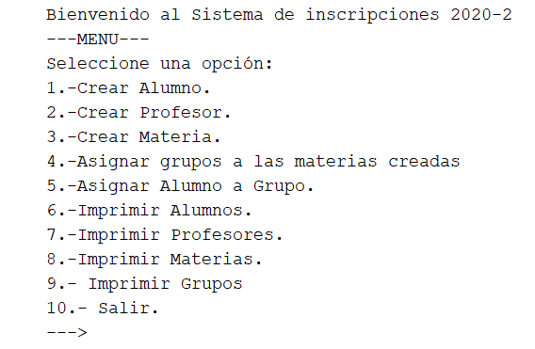

El menú esto enumerado de tal manera que pueda realizar cada opción de forma ascendente (primero la opción 1, luego la 2 y así sucesivamente).

Lea cuidadosamente cada inciso para saber qué hace cada opción.

1. **CREAR ALUMNOS.**

Para manejar este programa es necesario en primer lugar crear alumnos, ya que sin alumnos no hay inscripción. Para crear un alumno ingrese en su teclado la tecla 1 en el menú principal, después de esto el programa le pedirá que ingrese el nombre del alumno (asegúrese que el nombre tenga nombre y apellido), no ingrese caracteres numéricos en el nombre. Cuando ingrese su nombre presione enter y ahora introduzca su número de cuenta de la UNAM, tiene que ser estrictamente 9 dígitos ya que de no ser así no podrá avanzar del programa (solo introduzca 9 dígitos), favor de no introducir caracteres alfabéticos en el número de cuenta. Cada vez que ingrese nombre y número de cuenta el programa lo regresará al menú principal, si desea crear más alumnos, repita todo el inciso.

Nota: Si se introduce un número de cuenta repetido, el sistema le pedirá que ingrese otro.

1. **CREAR PROFESORES.**

Una vez creados los alumnos se necesitan crear después a los profesores. Para crear a los profesores seleccione en el menú la opción 2 usando la tecla 2, cuando ingrese a esta opción es necesario introducir el nombre del profesor (nombre y apellido). Una vez tecleado su nombre presione enter para ahora ingresar su número de empleado de la UNAM (solo introduzca 9 digitos), favor de no introducir caracteres alfabéticos en el número de empleado, cuando su número de empleado quede registrado volverá al menú principal. Si usted lo desea puede generar más profesores volviendo a seleccionar la opción y repetir las instrucciones dadas en este inciso.

Nota: Si introduce un numero de empleado repetido, el programa le pedirá que ingrese uno diferente.

Nota importante: El profesor EDGAR TISTA esta baneado por no apoyar a la 4T, no trate de agregar al profesor.

1. **CREAR MATERIA.**

Una vez creados los alumnos y los profesores que considere necesarios, lo siguiente es crear las materias que crea conveniente añadir al sistema de inscripciones. Para crear una materia, en el menú principal teclea la tecla 3, a continuación, escriba el nombre de la materia (No genere materias que no correspondan a ningún plan de estudios de las carreras de la Facultad de Ingeniería, esto por fines de que el sistema de inscripciones es para la Facultad de Ingeniería, tampoco escriba incoherencias), presione enter cuando termine de escribir la materia para dar de alta la materia en el sistema.

1. **ASIGNAR UN GRUPO A UNA MATERIA.**

Una vez dadas de alta las materias, es necesario asignarles un grupo para que haya una diferencia entre las materias. Para asignar un grupo teclee 4 en el menú principal, la opción le mostrará un submenú como el siguiente

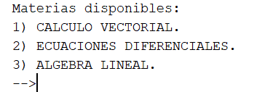

Las materias disponibles dependerán de las materias que haya creado anteriormente. Para asignarle un grupo a las materias teclee el numero asociado a la materia, en este ejemplo, si queremos asignar un grupo a la materia ALGEBRA LINEAL es necesario presionar la tecla 3.

Cuando selecciona la materia, se le mostrara la lista de los profesores que han sido dados de alta anteriormente, para seleccionar al profesor que impartirá la materia seleccionada, presione el número asociado al profesor, en este ejemplo, si queremos que Aldo Jiménez imparta la materia, deberemos presionar la tecla 2. Una vez asignado el profesor el programa lo regresará al menú principal.

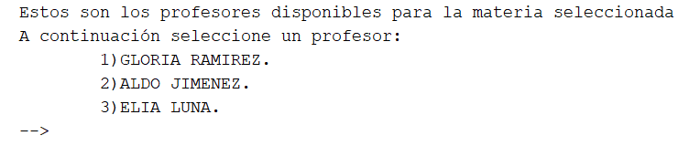

Nota: En esta opción no ingrese caracteres alfabéticos para seleccionar tanto a las materias como a los profesores, ya que romperá el programa.

Nota 2: Si se crea una materia repetida, al final antes de regresar al menú el programa le informará de dicha situación.

1. **ASIGNAR UN ALUMNO A UN GRUPO.**

Esta opción sirve para inscribir a los alumnos creados en las materias ya dadas de alta. Para inscribir a un alumno, presione la tecla 5. A continuación se muestra un ejemplo del siguiente submenú:

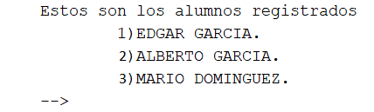

Primero seleccione al alumno que inscribirá una de las materias, para seleccionar a un alumno presiona la tecla asociada a su nombre, en este ejemplo, si queremos selecciona a Alberto García es necesario presionar la tecla 1.

Cuando se selecciona al alumno, es necesario seleccionar la materia que inscribirá el alumno, cuando selecciona la materia se le mostrara los grupos creados para esa materia y los profesores que impartirán esa materia, en este ejemplo, si queremos inscribir la materia Algebra Lineal es necesario presionar la tecla 1.

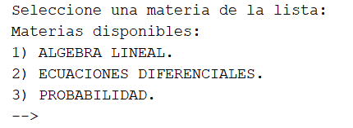

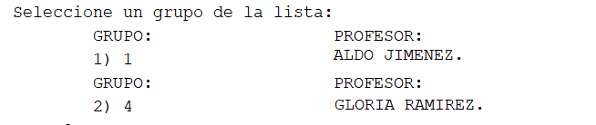Finalmente le aparecerán los grupos creados para la materia seleccionada, presione la tecla asociada al grupo que desea inscribir, es decir, que si presiona la tecla 1 se inscribirá al grupo 1 cuyo profesor que impartirá la materia es Aldo Jiménez.

Nota: En esta opción no ingrese caracteres alfabéticos para seleccionar tanto a las materias como a los profesores, ya que romperá el programa.

Nota 2: Si el alumno ya estaba inscrito en una materia, al final le mostrara un mensaje informándole de dicha situación.

1. **IMPRIMIR ALUMNOS.**

Esta opción no afecta a los datos creados, ya que solo imprimirá la lista de alumnos que se han creado ya con anterioridad. Para imprimir la lista de alumnos creados presione la tecla 6. La impresión mostrará los datos del alumno (nombre y número de cuenta) y las materias en las que está inscrito, si no está inscrito en ninguna materia entonces el programa le informará de dicha situación.

Nota: Si no hay alumnos creados el programa le informará de dicha situación.

1. **IMPRIMIR PROFESORES.**

Esta opción no afecta a los datos que ya hayan sido creados. Esta opción imprimirá los datos de los profesores (nombre y número de empleado) creados anteriormente y los grupos en los cuales dará clase, si el profesor no tiene grupos asignados el programa le informará de dicha situación.

Nota: Si no hay profesores creados el programa le informará de dicha situación.

1. **IMPRIMIR MATERIAS.**

Esta opción no afecta a los datos que ya hayan sido creados. Para elegir esta opción presione la tecla 8. Esta opción imprimirá las materias dadas de alta con su respectiva clave de identificación.

Nota: Si no hay materias creadas, el programa le informará de dicha situación.

1. **IMPRIMIR GRUPOS.**

Esta opción no afecta a los datos que ya hayan sido creados. Para elegir esta opción presione la tecla 9, posteriormente le aparecerá un submenú como este:

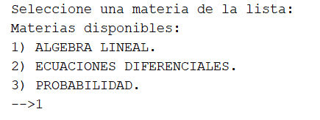

Para seleccionar un grupo, presione la tecla asociada al grupo. Si por ejemplo presionamos la tecla 1 nos mostrará los grupos de la materia Algebra Lineal, así como el maestro asignado para dar en ese grupo y los números de cuenta de los alumnos inscritos en ese grupo.

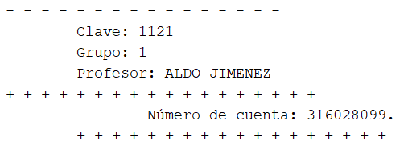

Nota: Si en el grupo creado no hay alumnos inscritos aun, el programa le informará de dicha situación.

1. **SALIR DEL PROGRAMA**.

Si usted ya ha finalizado de inscribir alumnos, generar grupos etc. Puede cerrar el programa presionando la tecla 10 en su teclado. Se cerrará la ejecución del programa.

Siga al pie de la letra todo lo escrito en este manual y no debería de tener problema. Disfrute del programa.